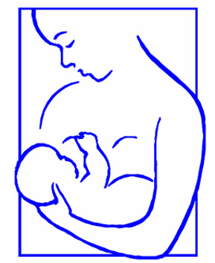
COMMITTEE FOR BREASTFEEDING PROMOTION
COMITÉ POUR LA PROPAGATION DE L' ALLAITEMENT MATERNEL
KOMITET UPOWSZECHNIANIA KARMIENIA PIERSIĄ

Warszawa, 25 stycznia 2022 r.

Szanowni Państwo,
Komitet Upowszechniania Karmienia Piersią serdecznie zachęca do udziału w cyklu nowych bezpłatnych webinarów edukacyjnych związanych ze zdrowiem matki i dziecka oraz karmieniem piersią.
Już 2 lutego 2022 odbędzie się pierwsze spotkanie, podczas którego zaprezentowane zostaną nowe gorące tematy związane z Omikronem, zachorowaniami ciężarnych, zagrożeniami dla płodu, bezpieczeństwem karmienia piersią oraz szczepieniami ochronnymi. Gwarantujemy aktualną wiedzę, prezentację polskich badań naukowych, możliwość dyskusji z naszymi świetnymi wykładowcami i wymianę doświadczeń.
Liczymy na szerokie zainteresowanie i wielką frekwencję!
Szczegółowy program oraz formularz rejestracyjny zamieszczone są na stronie internetowej www.laktacja.pl, w zakładce Nowa oferta warsztatów o tematyce laktacyjnej
Mamy nadzieję, że prezentacje poszczególnych referentów okażą się interesujące i zostaną wykorzystane w codziennej pracy zespołów lekarzy oraz pielęgniarek i położnych opiekujących się kobietą karmiącą oraz sprzyjać będą coraz pełniejszemu zaspokajaniu szeroko pojętych potrzeb noworodków.
Serdecznie prosimy o możliwie szeroką popularyzację informacji o webinarze wśród personelu medycznego.

Z serdecznymi pozdrowieniami
Zarząd Komitetu Upowszechniania Karmienia Piersią

Komitet Upowszechniania Karmienia Piersią
ul. Czerniakowska 231 Biuro czynne: wtorek i czwartek w godz. 9.00-15.00; tel. (22) 58 41 358
00-416 Warszawa www.laktacja.pl e-mail: kukp@laktacja.pl
KUKP jest organizacją pożytku publicznego.

